EXPOSIÇÃO DE MOTIVOS AO PROJETO DE LEI Nº 008/2013-L, DE 29 DE JANEIRO DE 2013, DE AUTORIA DO VEREADOR MESA DIRETORA DA CAMARA.

Pela presente propositura objetiva-se alterar a denominação do cargo de SECRETÁRIO LEGISLATIVO para ASSESSOR LEGISLATIVO.
Tal proposta facilmente se justifica uma vez que as funções exercidas pelos Secretários Legislativos não são meramente administrativas, burocráticas ou simplesmente de agendamento de compromissos do Parlamentar. Esse profissional presta funções de assessoramento ao Vereador, acompanhando-o, auxiliando-o e até representando o Parlamentar quando for solicitado.
Desta forma, faz-se necessária a alteração proposta tendo em vista que a denominação ASSESSOR LEGISLATIVO melhor se adéqua às verdadeiras funções a serem exercidas por esses profissionais.

Isso posto, MESA DIRETORA DA CAMARA, por intermédio do Protocolo nº CETSR 29/01/2013 - 08:21:06 00686/2013, de 29 de janeiro de 2013, apresenta ao Egrégio Plenário o seguinte Projeto de Lei:

Protocolo nº CETSR 29/01/2013 - 08:21:06 00686/2013

PROJETO DE LEI Nº 008-L
De 29 de janeiro de 2013.

Altera a Lei nº 3013, de 29/12/2006, que dispõe sobre a Reestruturação Administrativa e Funcional da Câmara Municipal da Estância Turística de São Roque, institui o Plano de Cargos, Salários e Carreira e dá outras providências.

O Prefeito Municipal da Estância Turística de São Roque,

Faço saber que a Câmara Municipal da Estância Turística de São Roque decreta e eu promulgo a seguinte Lei:

Art. 1º Ficam redenominados para Assessores Legislativos e enquadrados na referência 07 (sete), os cargos de Secretários Legislativos, de livre provimento e exoneração, lotados nos Gabinetes dos Vereadores.
Art. 2º Os anexos da Lei nº 3.013, de 29/12/2006, ficam adequados e consolidados nos termos da presente Lei.
Art. 3º Esta Lei entra em vigor na data de sua publicação.
Sala das Sessões “Dr. Júlio Arantes de Freitas”, 29 de janeiro de 2013.
RODRIGO NUNES DE OLIVEIRA
Presidente
Flávio Andrade de Brito  1º Vice-Presidente | Adenilson Correia  2º Vice-Presidente
Marcos Augusto Issa H. de Araújo  1º Secretário | Wellington Figueiredo Ferreira  2º Secretário

ANEXO I - lEI nº 3.013, DE 29/12/2006
ESTRUTURA ORGANIZACIONAL da
Câmara Municipal da Estância Turística de
São Roque
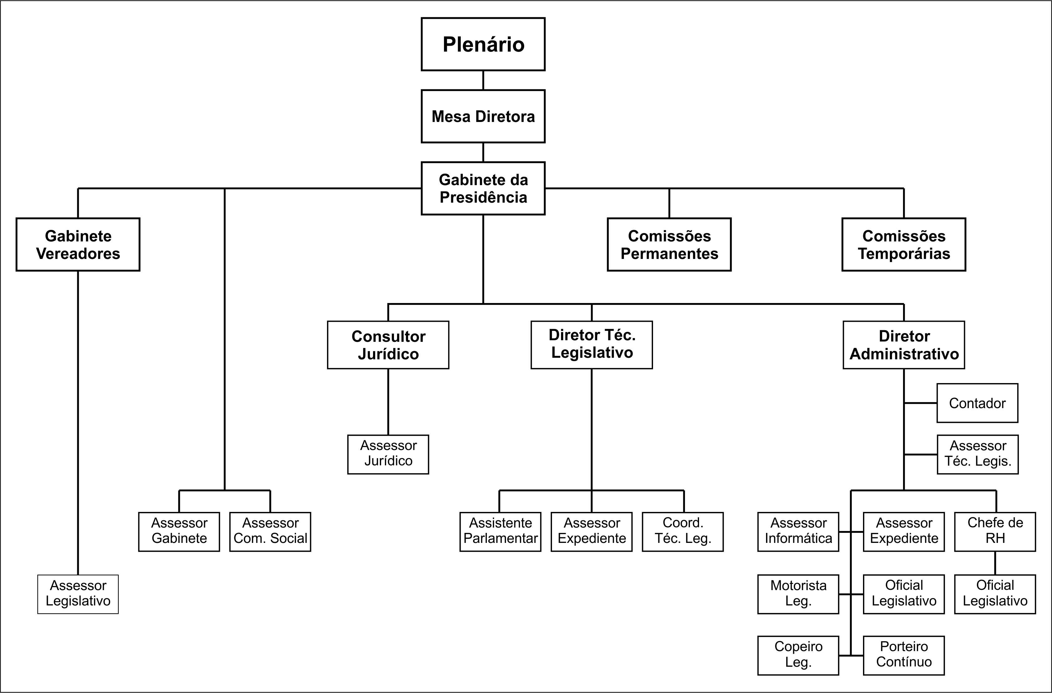
ANEXO II

QUADRO DE PESSOAL DA Câmara Municipal da
Estância Turística de São Roque

Cargos | Provimento | Quant | Ref.
Assessor Legislativo | Comissão | 15 | 07

CARGO: ASSESSOR LEGISLATIVO

Descrição Sumária
- Presta assessoramento ao Gabinete do Vereador, assessorando e coordenando as atividades parlamentares.

Descrição Detalhada
- Coordena a agenda do parlamentar.
- Assessora a emissão de documentos do Gabinete do Vereador.
- Acompanha o andamento de processos e matérias legislativas de interesse do parlamentar.
- Presta assessoramento ao Vereador em seu Gabinete.
- Recebe, orienta e encaminha o público que procura o Vereador, assessorando-o no atendimento.
- Assessora o Vereador nas atividades internas e externas.
- Cumpre outras atividades de apoio inerentes ao exercício do mandato parlamentar.

Especificações do Cargo
- Escolaridade: Ensino médio completo.
- Experiência: não é requerida. Conhecimento de informática.
- Iniciativa/Complexidade: planeja suas atividades, executa tarefas de natureza complexa e rotineira, que requerem conhecimentos técnicos e práticos, iniciativa e discernimento para tomada de decisões, recebe supervisão.
- Esforço Físico: normal.
- Esforço Mental: constante.
- Esforço Visual: constante.
- Responsabilidade por Dados Confidenciais: total.
- Responsabilidade/Patrimônio: pelos equipamentos, máquinas, ferramentas, documentos e materiais pertencentes à unidade administrativa.
- Responsabilidade/Segurança de Terceiros: nenhuma.
- Responsabilidade/Supervisão: normal
- Ambiente de Trabalho: normal.

Observações:
- Jornada de trabalho: 30 (trinta) horas semanais
- Provimento do cargo: Cargo em comissão, de livre nomeação.

